附件1：
平邑人事考试报名系统使用说明

- 使用微信扫下方二维码，关注平邑县人力资源和社会保障局微信公众号报名
- 关注公众号。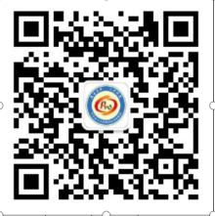
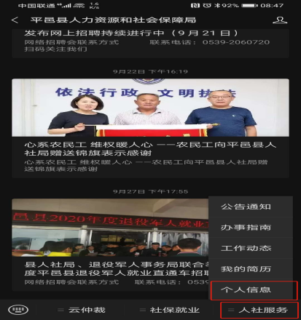
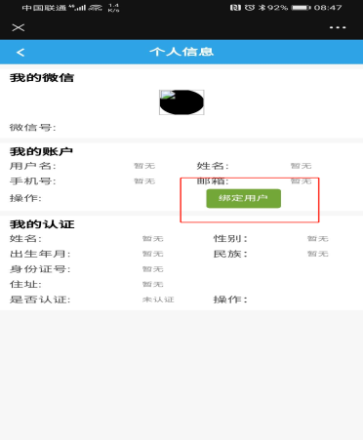
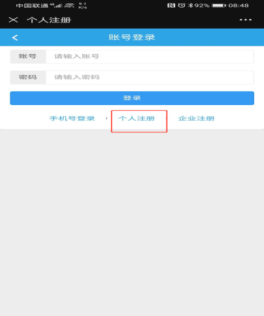
- 人社服务-个人信息-绑定用户-个人注册。
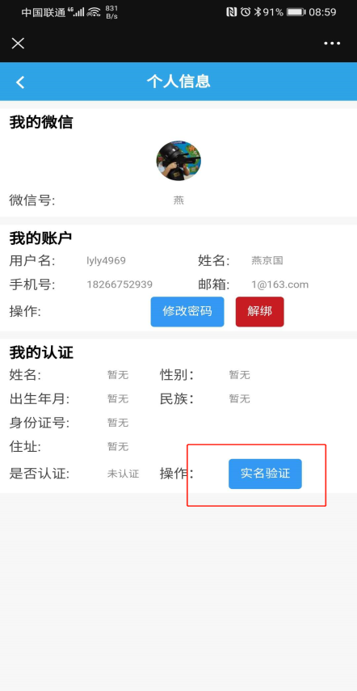
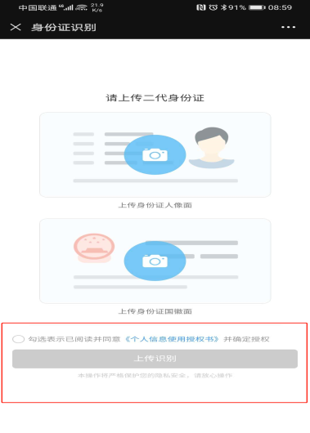
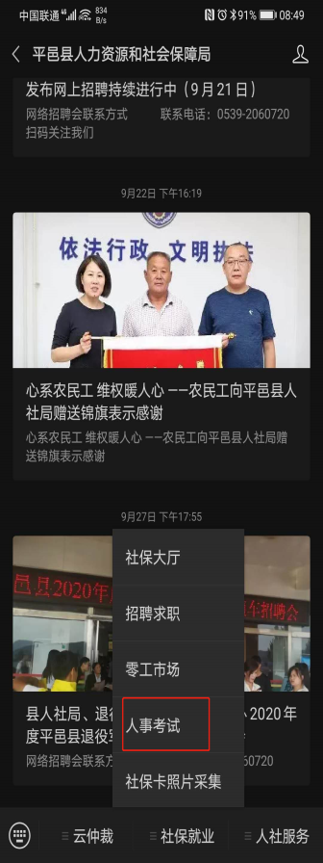
- 上一步注册成功后，重新到个人信息点击绑定，使用用户名密码或者手机号码登录。绑定成功后，进行实名认证。认证成功，进入社保和就业—人事考试，进行报名。绑定成功，再使用不需要再注册或登录
- 使用电脑登录www.pyxrsj.cn。
- 可在公告通知查看考试简章。
- 点击考试报名
- 进行登录。账户密码手机等信息和在微信公众注册的是一样，不需要重新注册。
- 然后到人事考试-人事考试界面进行报名。